Elérte legmagasabb pontját a Duna Terasz Vista
Megtartották a Duna Terasz Vista bokrétaünnepségét
A Foka-öbölnél épülő Duna Terasz Vista kapu alakú épülettel és a hullámzás ritmusát idéző erkélyekkel, 632 készülő lakásával és az öbölparti környezetet megújító, a nagyközönség számára is nyitott parti sétánnyá alakító koncepciójával a 13. kerület egyik kiemelt beruházása. A Fazakas Építésziroda tervei alapján a D&B Ingatlan-Csoport fejlesztésében és a DVM group kivitelezésében megvalósuló épület elérte a legmagasabb pontját, ezért a helyszínen bokrétaünnepet tartottak.
A Duna Terasz Vista jelenleg építészeti szempontból az egyik legikonikusabb hazai lakásprojekt, mely rozsdaövezetből varázsol exkluzív, zöld parkokkal és játszótérrel gazdagított lakóövezetet. A két lakóházat tartalmazó lakópark egyik épülete Foka-öböl menti kaput formáz 15 méteres tartópillérekkel, és az azokon elhelyezkedő szinte „lebegő” exkluzív otthonokkal. A másik épületben a Cserhalom utcától szinte végig belső park, úgynevezett promenád fut az öbölig, így az otthonok jó részéből közvetlen rálátás nyílik a vízre és a budai hegyekre. A 632 darab, 30-117 négyzetméteres lakás mindegyikéhez kisebb vagy nagyobb méretű erkély, kert vagy terasz is tartozik.
„A Duna Terasz Vistával is aktívan hozzá szeretnénk járulni a kerület és a lokáció megújításához, illetve egyedi vízparti lokációt és komplex rekreációs élményt nyújtani a családi otthont keresőknek és a befektetési célú vásárlóknak egyaránt. A komplexum lábánál húzódó, eddig nem elérhető, öböl-parti terület látszóbeton pihenőtömbökkel megszakított lépcsős, füves rézsűvé és a magas parton végigfutó sétánnyá alakul, így mindenki számára hozzáférhető közterületté válik a lakópark átadásával egyidőben” - hívta fel a figyelmet Tóth Csaba, a D&B Ingatlanfejlesztő-Csoport ügyvezető igazgatója.
A DVM group kivitelező csapata eddig 861.000 munkaórát dolgozott, a területen jelenleg átlagban 450 fő dolgozik, a legmagasabb létszám várhatóan 1000 fő lesz. Az épületegyüttes szintterülete bruttó 75 ezer négyzetméter, melyhez 39 ezer köbméternyi betont és 5000 tonna betonacélt kellett felhasználni. Az épületen 12,5 kilométernyi üvegkorlát fut majd végig, melyek a hullámzás ritmusát szimbolizálják. Az építkezésen eddig 30.000 m3 földmunkát végeztek.
“A munkaterületet 2024. január elején vettük át. Rögtön elindult a földmunka és cölöpök visszavésése, majd februárban a szerkezetépítés, melyben partnereink a Fülöp Szerkezet Kft. és Péter Építő Kft. voltak. Április végén első szerződéses mérföldkőként elkészült az alaplemez, most pedig elértük az épület legmagasabb pontját, a 34, 16 métert. A teljes szerkezeti készültség november közepére várható” - emelte ki Czár Balázs a DVM group ügyvezető partnere.
A D&B Ingatlanfejlesztő-Csoport több, mint 15 éve van jelen új lakóparkjaival Budapest egyik legnépszerűbb részében, a XIII. kerületben, ahol közvetlenül a Duna mellett fejleszt. A Duna Terasz a Vizafogó városrészben épülő lakópark fejlesztéseik közös márkaneve, melyek egy önálló közösséget, a Duna Terasz Lakónegyedet alkotják. A lakónegyed első, 362 lakásos lakóparkját 2009-ben adták át, majd 2019-ben következett a második ütem, a Duna Terasz Premium 322 lakással, ezt követte a 790 lakásos Duna Terasz Grande, melyben hamarosan befejeződnek a birtokbaadások.
A Duna Terasz Vista kivitelezője, a DVM group integrált építészeti és építőipari szolgáltatásainak köszönhetően meghatározó szereplője és megbízható partnere a budapesti alapépületi és fit-out projekteknek. Nevükhöz fűződik a Drechsler-palota teljes műemléki felújítása és W Budapest szállodává alakítása, a Klotild-palotában található St. Regis Hotel kialakítása, a Luminor Apartments és az Attila99 Loft felépítése, valamint az Eiffel Palace, a Promenade Gardens, a Váci 1 és a Szervita Square Building épületeinek tervezése és kivitelezése. A cég számos hazai és nemzetközi szakmai elismerésben részesült, valamint aktívan részt vesz a legjelentősebb építőipari, építészeti és környezetvédelmi szövetségek munkájában is.
További információ: https://dunaterasz.hu/hu
Sajtókapcsolat:
- Magócsi Anikó, senior PR-menedzser
- Mitte Communications
- magocsi@mittecomm.com
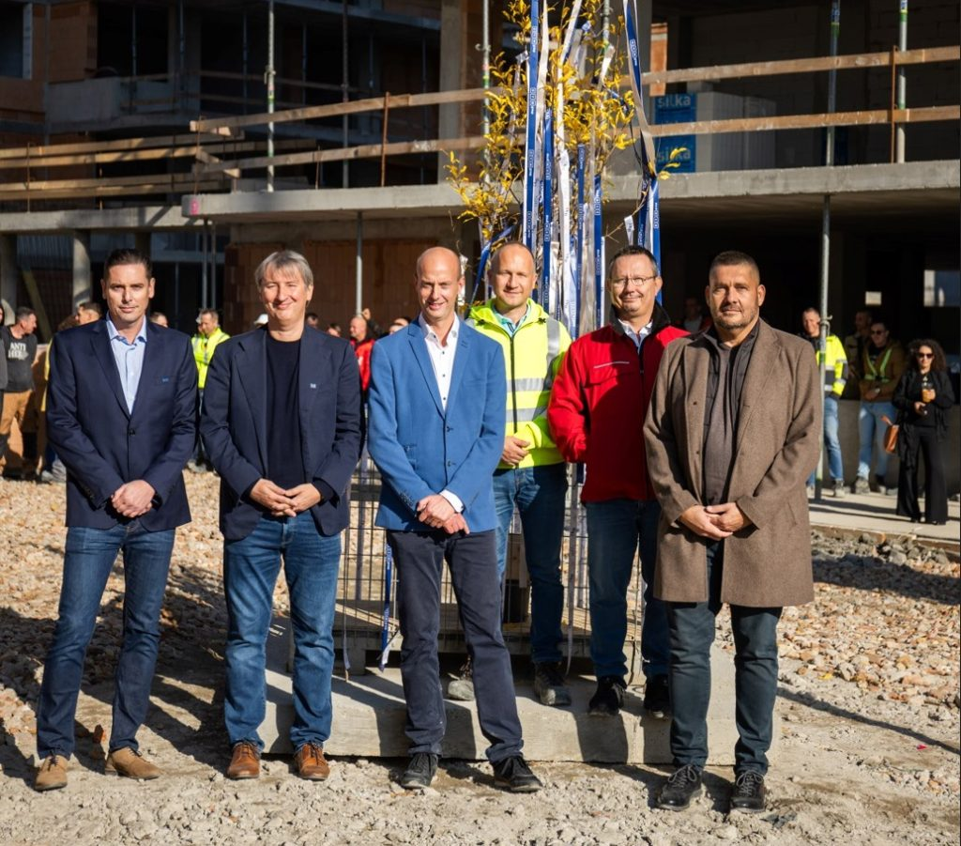 | © DTV
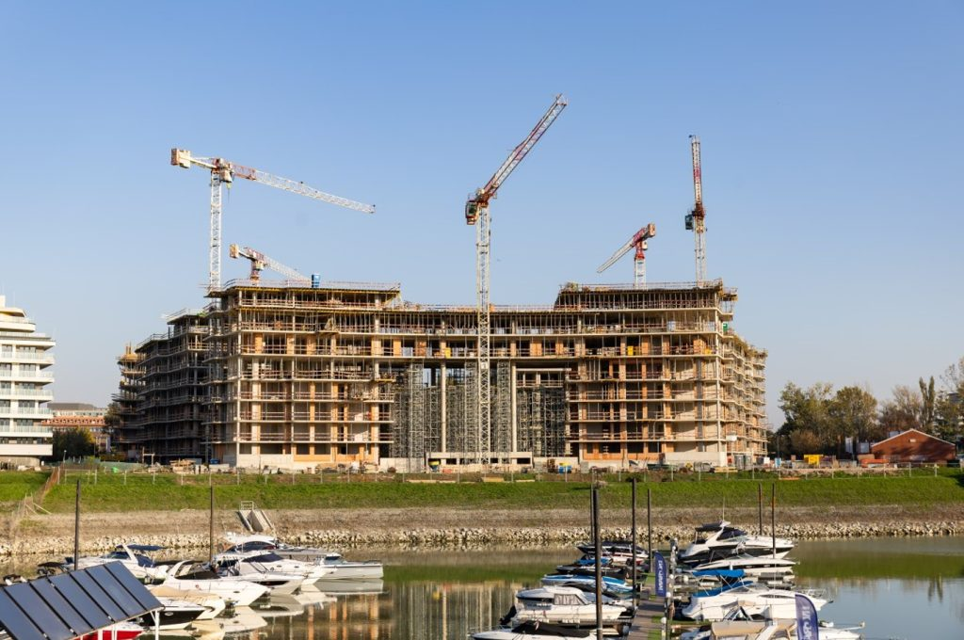 | © DTV
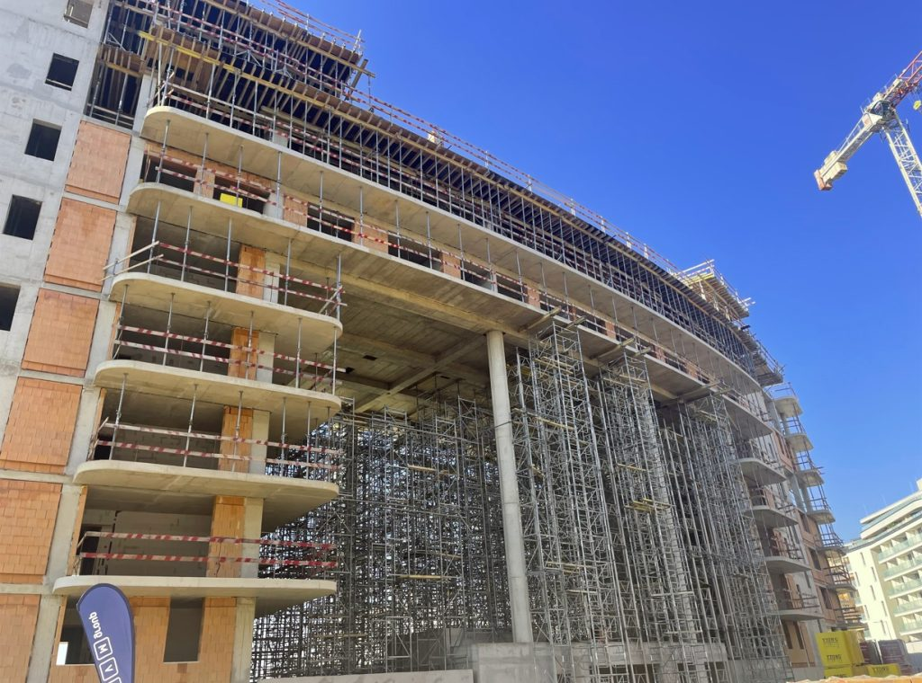 | © DTV
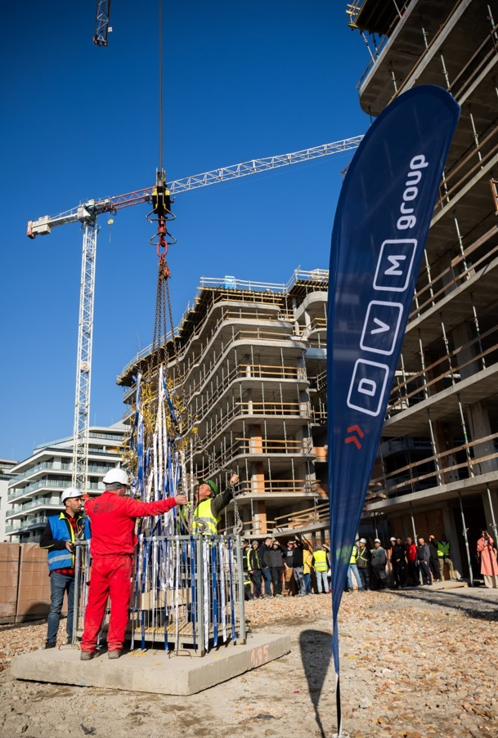 | © DTV
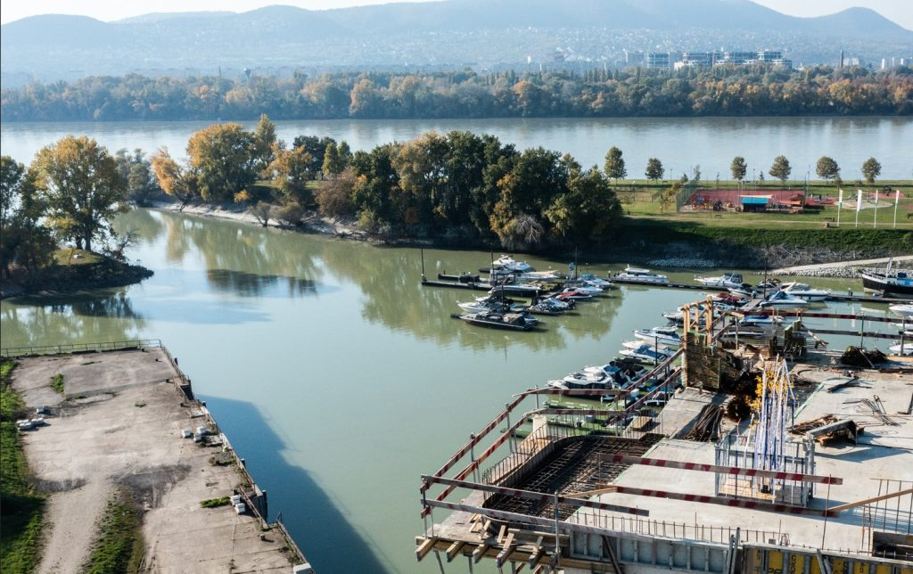 | © DTV
Eredeti tartalom: DVM Group
Továbbította: Helló Sajtó! Üzleti Sajtószolgálat
Ez a sajtóközlemény a következő linken érhető el:

